УДК 004.8

Искусственный интеллект как ключевой элемент цифровой трансформации экономики
Масюк Н.Н. ^{1, 2}, Кирьянов А.Е.^{3,2}, Бушуева М. А. ⁴, Шакуев Д.А. ⁵
¹ ФГБОУ ВО «Владивостокский государственный университет экономики и сервиса», Владивосток, e-mail: masyukn@gmail.com
² Муниципальное автономное учреждения дополнительного образования Центр технического творчества «Новация», Иваново, e-mail: bh02@ya.ru
³ ФГБОУ ВО «Ивановский государственный университет», Иваново, e-mail: bh02@ya.ru
⁴ ФГБОУ ВО «Российский экономический университет им. Г.В. Плеханова» (Ивановский филиал), Иваново, e-mail: bush.mar@yandex.ru
⁵ ФГБОУ ВО «Московский государственный технический университет им. Н.Э. Баумана», Москва, e-mail: dan.shakuev@yandex.ru
Аннотация. Данная статья иллюстрирует роль искусственного интеллекта и его место в глобальных трансформационных процессах цифровой экономики. Отмечено, что цифровая трансформация является одним из основных трендов модернизации современного общества и воздействует влияет практически на все сферы нашей жизни, начиная с социально-экономических процессов и заканчивая политическими. Показана стремительно возрастающая роль искусственного интеллекта в жизни человека, и это является критической тенденцией, призванной в перспективе изменить существование не только отдельного индивида, но и всего человечества. Выявлено, что существует множество противоречивых мнений о неоднозначности искусственного интеллекта, многие люди негативно настроены против такого агрессивного проникновения искусственного интеллекта в экономику. Сделан вывод о том, что, несмотря на различие во взглядах на искусственный интеллект, все они единогласны в одном: искусственный интеллект — это неизбежность цифровой экономики, с появлением искусственного интеллекта ряд профессий отпадут, однако на их смену придут другие, и будут предъявляться совсем другие требования к компетенциям персонала, претендующего на вновь созданные профессии. Приведены ряд примеров, иллюстрирующих эволюцию развития искусственного интеллекта и возможности его применения в различных отраслях и сферах деятельности.
Ключевые слова: искусственный интеллект, инновации, цифровая трансформация, драйверы, чат-боты, роботы.
Artificial Intelligence as a key element of the Digital Transformation of the Economy
Masyuk N.N. ^{1,2}, Kiryanov A.E. ^{3, 2}, Bushueva M. A. ⁴, Shakuev D.A. ⁵
¹ FGBOU VO “Vladivostok State University of Economics and Service”, Vladivostok, e-mail:masyukn@gmail.com
² FGBOU VO “Ivanovo State University”, Ivanovo, e-mail: bh02@ya.ru
³ Municipal Centre for Technical Creativity “Novation”, Ivanovo, e-mail: bh02@ya.ru
⁴ FGBOU VO “Russian Economic University by G.V. Plekhanov”, (Ivanovo Branch), Ivanovo, e-mail: bush.mar@yandex.ru
⁵ FGBOU VO “Moscow State Technical University by N.E. Bauman”, Moscow, e-mail: dan.shakuev@yandex.ru
Abstract. This article illustrates the role of artificial intelligence and its place in the global transformation processes of the digital economy. It is noted that digital transformation is one of the main trends in the modernization of modern society and affects almost all areas of our life, from socio-economic processes to political ones. The rapidly growing role of artificial intelligence in human life is shown, and this is a critical trend, designed in the future to change the existence of not only an individual but also the whole of humanity. It was revealed that there are many conflicting opinions about the ambiguity of artificial intelligence, many people are negatively opposed to such an aggressive penetration of artificial intelligence into the economy. It is concluded that, despite the difference in views on artificial intelligence, they all agree on one thing: artificial intelligence is the inevitability of the digital economy, with the advent of artificial intelligence, a number of professions will disappear, but others will come to replace them, and completely different ones will be presented. requirements for the competence of personnel applying for newly created professions. A number of examples are given that illustrate the evolution of the development of artificial intelligence and the possibilities of its application in various industries and fields of activity.

Keywords: artificial intelligence, innovation, digital transformation, drivers, chat bots, robots.

Введение. Наука под названием «искусственный интеллект» входит в комплекс компьютерных наук, а создаваемые на ее основе технологии относятся к информационным технологиям. Многие предприятия и отдельные отрасли экономики ближайшие несколько лет ожидает не просто автоматизация подавляющего большинства процессов, а полный переход к автономному производству [1]. Предпосылки этого перехода наблюдаются уже сейчас, когда многие процессы переключаются в цифровой режим «онлайн». Цифровая трансформация предоставляет ценную возможность для основных бизнес-функций, таких как финансы и HR, дает возможность уйти от ручных процессов и автоматизировать ключевые области. За автоматизацией, облачными вычислениями и IoT следует искусственный интеллект, чтобы сделать более умную машину, более умную фабрику и экосистему умных технологий.
В этом новом мире цифровые технологии - это не выбор, а фундаментальная бизнес-стратегия, которая должна быть внедрена в каждую часть организации. Трансформация может способствовать лучшему сотрудничеству внутри организаций и между ними, более персонифицированным способам взаимодействия с клиентами, более высокой продуктивности сотрудников, а также более точному анализу данных - все это помогает бизнесу расти и дает ему больше шансов на процветание после пандемии.
Отслеживать и подхватывать тренды, опираясь на трансформирующие технологии –задача любого предприятия, которое стремится быть инновационным. Хотя в каждой отдельной отрасли существует своя специфика, красной нитью фронт четвертой промышленной революции связывают такие технологические тренды, как применение чат-ботов [2], последующая роботизация [3]; кастомное производство, ядром которого являются аддитивные технологии; социальные медиа-платформы; сквозная технология больших данных и облаков; Интернет вещей; технология блокчейна [4], включая растущую волну интереса в части невзаимозаменяемых токенов NFT (non-fungible token); технологии виртуальной, дополненной и смешанной реальностей [5] и др.
Уже сегодня многие тренды выявляются не человеком, а компьютерными системами и алгоритмами, активно использующими машинное обучение и искусственный интеллект (англ. artificial intelligence, AI), что само по себе также является одним из ключевых технологических трендов современности [6,7]. Искусственный интеллект связан со способностью машин мыслить, как люди - обладать способностью познавать разум, воспринимать и принимать решения рациональным и разумным образом. Технологии, связанные с искусственным интеллектом, включают, в частности, машинное обучение, глубокое обучение, обработку естественного языка.
Машинное обучение — это одно из направлений применения AI. В нем используются математические модели данных, которые помогают компьютеру обучаться без непосредственных инструкций. Это позволяет компьютерным системам самостоятельно обучаться и совершенствоваться на основе опыта.
Цель исследования. Целью данной статьи является выявление и обзор возможностей использования инновационной технологии искусственного интеллекта в различных сферах деятельности, а также иллюстрация эволюции и перспектив его развития.
Материалы и методы исследования. В качестве материалов исследования использовались статьи отечественных и зарубежных авторов, описывающие роль, современные тренды и перспективы развития технологии искусственного интеллекта. При проведении исследования использовались методы системного и ситуационного анализа, а также метод систематического обзора для исследования развития технологии искусственного интеллекта во временном и отраслевом аспектах.
Искусственный интеллект – область междисциплинарных исследований моделирования, понимания и воссоздания интеллекта и когнитивных процессов на основе математических, информационных, логических, психологических, лингвистических и биологических принципов. Целью развития этого направления цифровизации является создание искусственных устройств, способных к обучению, коммуникациям, разумным рассуждениям, целеполаганию и целенаправленному поведению.
Системы искусственного интеллекта работают на основе заложенных в них баз знаний, а человеческое мышление основано на двух составляющих: запасе знаний и способностей к логическим рассуждениям. Поэтому для создания интеллектуальных систем на компьютере нужно решить две задачи: моделирование знаний (разработка методов формализации знаний для ввода их в компьютерную память в качестве базы знаний); моделирование рассуждений (создание компьютерных программ, имитирующих логику человеческого мышления при решении разнообразных задач).
Результаты исследования и их обсуждение. Уже несколько лет подряд технологии искусственного интеллекта удерживают одно из первых мест в различных рейтингах технологических трендов во всем мире. Можно сказать, что искусственный интеллект — это способность компьютерной системы имитировать когнитивные функции человека, такие как обучение и решение задач. Посредством AI компьютерная система использует математические функции и логику для имитации процессов мышления, которые позволяют людям обучаться на новой информации и принимать решения. Хотя AI и машинное обучение тесно связаны, это разные понятия. Машинное обучение считается подмножеством AI. Следует отметить, что AI увеличивает отрыв от такого реактивного тренда, как мобильные сети. При этом уверенный рост в среднем на 30% начал наблюдаться еще в 2014 году. Анализ «Цикла зрелости прорывных технологий» (рис. 1) подтверждает актуальность AI: в 2020 г. технологии искусственного интеллекта находились на самом пике инновационных триггеров [8].

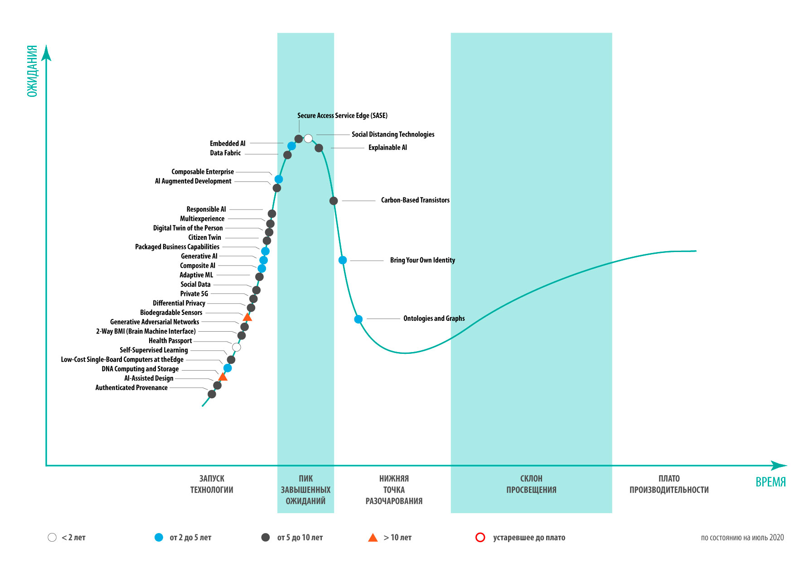
Рис. 1. Цикл зрелости для прорывных технологий (Hype cycle) Gartner в 2020 году.

Источник: Цикл зрелости прорывных технологий 2020 [8].

Из рисунка 1 видно, что данная технология достаточно развита и применяется в различных сферах экономики. Данное место в тренде она будет занимать еще 5-10 лет. Уйдет ли тренд в область «разочарования» или станет рутинным во всех отраслях, зависит от участников рынка и их потребностей.
Уже сейчас многие организации переживают быструю цифровую трансформацию, зачастую требующую эффективного внедрения технологий AI для создания конкурентного преимущества перед другими участниками рынка. В случае использования алгоритмов, компаниям необходимо четкое понимание того, как развивать взаимодействие людей и алгоритмов для принятия оптимальных решений. Ряд зарубежных исследователей уже сейчас изучают симбиоз человека и AI [9].
Технологии искусственного интеллекта быстро развиваются и продолжают совершенствоваться, что оказывает существенное влияние на экономику в части производительности, роста, конкуренции, инноваций и занятости.
Надо отметить, что не все позитивно оценивают потенциал AI. Широко распространены пессимистические взгляды на влияние искусственного интеллекта на общество. Так, Илон Маск и Стивен Хокинг утверждают, что искусственный интеллект может привести к тому, что только малая часть компаний будет доминировать в обществе. Лишь немногие рабочие места останутся для людей.
Среди перспективных направлений использования искусственного интеллекта в будущем можно назвать следующие:
а) глубокое обучение: когда машины используют сложные алгоритмы для имитации нейронной сети человеческого мозга и изучают область знаний практически без присмотра человека;
б) обработка естественного языка: это методы машинного обучения, используемые для поиска закономерностей в больших наборах данных и распознавания естественного языка. Например, применение для анализа чувств, когда алгоритмы могут искать закономерности в публикациях в социальных сетях, чтобы понять, что клиенты думают о конкретных брендах и товарах.
AI управляется сочетанием практически безграничных вычислительных мощностей в облаке, оцифровки нашего мира и прорывов в том, как компьютеры могут использовать эту информацию для обучения и рассуждений во многом так же, как это делают люди.
Применяя передовые технологии искусственного интеллекта, такие как машинное обучение и когнитивные услуги, к данным, поступающим из производственного процесса, теперь у компаний есть дополнительный уровень понимания своих данных. Это позволяет повысить операционную эффективность, ускорить производство, оптимизировать работу оборудования, минимизировать отходы и снизить затраты на техническое обслуживание.
Ключевым ресурсом в AI являются данные. Машинное обучение использует данные, чтобы делать прогнозы о том, что именно люди желают, когда находятся под влиянием того или иного воздействия, и что они в этот момент предпринимают. Это создает проблемы с конфиденциальностью. Исследователи отмечают, что конфиденциальность является сложной задачей по следующим причинам: дешевое хранилище означает, что данные могут храниться дольше, чем длится жизнь человека, который сгенерировал предназначенные данные; отсутствие конкуренции означает, что данные могут быть переориентированы для других целей, кроме первоначальных; внешние эффекты означают, что данные, созданные одним человеком, могут содержать информацию о других [10].
Согласно недавнему исследованию международной консалтинговой компании Frost&Sullivan, рынок технологий искусственного интеллекта в ближайшие годы будет расти в среднем на 31% в год. К 2022 г. его объем может достигнуть $52,5 млрд. Внедрение технологий искусственного интеллекта позволит увеличить мировой рынок товаров и услуг на $15,7 трлн в течение ближайших 10 лет. В списке основных сфер применения AI здравоохранение, информационная безопасность и информационные технологии, финансы, автомобилестроение и развлечения. Также существенное влияние эти технологии будут оказывать на развитие ритейла, энергетики и оборонной отраслей. «Умные» технологии стимулируют развитие робототехники, когнитивных, нейроморфных, квантовых и масштабных вычислений [11].
На сегодня основная деятельность искусственного интеллекта направлена на расширение человеческих возможностей. AI берет на себя не только рутинные дела, требующие огромного внимания (обработка какого-либо массива информации), но и наукоемкие направление, некоторые из которых непосильны специалисту этой сферы (к примеру, поиск дефектов в товаре на металлообрабатывающем предприятии). Машинное обучение является самой развитой технологией и имеет наибольшую долю внедрений в практическом использовании.
В AI ежегодно в мире вкладывается $150 млрд. при этом по данным исследования компании Pricewaterhouse наибольший вклад в ВВП от применения этой технологии получают в Китае – 26,1%. Согласно анализу трендов, проведенному международной организацией интеллектуальной собственности WIPO, количество ежегодных научных публикаций по теме AI стабильно растет на 5,6%, а всего опубликовано более 1,5 млн. научных трудов в этом направлении [12].
По словам Алексея Шестерикова, основателя и главного директора компании AWATERA, внедрение искусственного интеллекта приведёт к мировой переквалификации до 50% работников всех сфер. Монотонный труд переводчиков сместят алгоритмы, а человеку лишь останутся креативные направления деятельности [13].
Автоматизация задач бизнеса противопоставляет автоматизацию задач осознанию контекста. Первый включает в себя стандартизированные или основанные на правилах применения AI, требующие согласованности и навязывание логики. Например, IBM Deep Blue применила стандартизированные правила и специфические алгоритмы, чтобы обыграть лучшего шахматиста [14]. Такой AI лучше всего подходит для контекстов с четкими правилами и предсказуемыми результатами, такими, как шахматы. На круизном лайнере Symphony of the Seas два робота Rock‘em и Sock‘em делают коктейли для клиентов. В другом месте робот может предоставить помощь в оценке кредитоспособности и налоговой подготовке. Несмотря на то, что эти приложения AI связаны с довольно структурированным контекстом, многие фирмы с трудом внедряют даже эти технологии и полагаются на специализированные компании или такие консалтинговые фирмы как Accenture или Deloitte, для разработки и настройки первоначального AI.
Быть осведомленном о контексте значит для AI «учиться» и расширять свои знания от первоначальных, данных людьми. Такой AI может решать сложные задачи, применяя целостное мышление и контекстно-зависимые ответы [15

Заключение
Искусственный интеллект делает нашу жизнь более эффективной с каждым днем. Он поддерживает многие программы и службы, которые помогают нам делать повседневные вещи, такие как связь с друзьями, использование программы электронной почты или использование службы совместного использования.
Технологические возможности искусственного интеллекта расширяют возможности компаний, стремящихся к инновационному развитию и поиску новых возможностей для удовлетворения растущих запросов и ожиданий своих клиентов. Интеграция AI в производственные процессы позволяет одновременно сокращать издержки и обеспечить более высокий уровень качества производимой продукции и услуг, что позволит занимать более прочные позиции относительно конкурентов. Технологии, требующие обработки большого количества данных и основанные на искусственном интеллекте, могут решить самые большие проблемы мира, но они также создают риски для отдельных лиц и групп. Поэтому, при развертывании новых технологий необходимо учитывать этические последствия использования AI для выявления и устранения вреда.
Обзор существующих исследований дает нам основания полагать, что большинство пользователей имеют сомнения по внедрению и использованию AI. Однако, данная тенденция изменяется, поскольку преимущества искусственного интеллекта становятся с каждым днем все более очевидными. Искусственный интеллект обещает предоставить одни из самых значительных и прорывных инноваций этого века. Беспилотные автомобили, роботы-помощники и автоматизированная диагностика заболеваний - все это продукты развивающейся революции искусственного интеллекта, которая изменит наш образ жизни и работу. Несмотря на угрозу сокращения рабочих мест, с развитием технологии искусственного интеллекта потребуются профессионалы с хорошо развитыми цифровыми компетенциями, которые в ближайшие пару десятков лет будут очень востребованы на рынке труда.
Список литературы

Набатова Н.Ю., Плотников В.А. Инновации, информация, промышленность: структурный анализ макроэкономической динамики в Российской Федерации. Beneficium. 2021. № 1 (38). С. 90-99.

Масюк Н.Н., Бушуева М.А., Васюкова Л.К., Диденко П.С. Чат-бот как инновационный инструмент применения нейронных сетей при оптимизации процесса продаж // Азимут научных исследований: экономика и управление. 2019. Т.8. 4 (29). С.184-188. DOI: 10.26140/anie-2019-0804-0039
- Туганов А.С. Промышленный робот, разработка системы управления промышленным роботом. // Наука, технология, техника: перспективные исследования и разработки. Сборник научных трудов по материалам Международной научно-практической конференции. Екатеринбург, 2021. С. 22-26.
- Душкин Р.В. Искусственный интеллект / Душкин Р.В. Мовчан Д.А. М.: ДМК Пресс, 2019. 280 с.
- Кирьянов А.Е., Йылмаз Р.М., Масюк Н.Н., Воробьев Б.А., Маслов Д.В. Технологии дополненной реальности в сфере образования // Инновации. 2020. №5(259). С. 81-88.
- Чирикова М.В. История и перспективы развития творческих способностей искусственного интеллекта // Известия Лаборатории древних технологий. 2019. Т. 15. № 2. С. 248-258. DOI: 10.21285/24158739-2019-2-248-258
- Масюк Н.Н., Кирьянов А.Е., Шакуев Д.А. Искусственный интеллект как драйвер цифровой экономики // XI Всероссийская научно-практическая конференция «Актуальные вопросы развития современного общества» (ФА-09), посвященная памяти профессора Д.Е. Сорокина (Курск, 15-16 апреля 2021). Курск, 2021.

Цикл зрелости прорывных технологий 2020. [Электронный ресурс]. URL: https://ict.moscow/research/tsikl-khaipa-razvivaiushchikhsia-tekhnologii/ (дата обращения 12.04.2021)
- Gosline, R. Human AI Interface. Research. [Электронный ресурс]. URL: https://ide.mit.edu/research-group/human-ai-interface/ (дата обращения 02.04.2021).
- Goldfarb, A, Tucker, C. Privacy and Innovation: In Innovation Policy and the Economy. Volume 12. Eds. Josh Lerner and Scott Stern. NBER, University of Chicago Press, 2012. P.65-89.
- Искусственный интеллект 2021. [Электронный ресурс]. URL: https://www.rvc.ru/calendar/detail.php?ID=160426 (дата обращения 18.08.2021).
- Чуланова О.Л. Бенчмаринг возможностей ключевых компаний в мире по искусственному интеллекту: от стратегий к проектам // Материалы Афанасьевских чтений. 2020. №1 (30). С.29-39.
- Кремин, А.Е.; Алферьев, Д.А. Развитие технологий искусственного интеллекта в экономике РФ // Молодий вчений, 2019, № 11 (75). С. 516-520. DOI 10.32839/23045809/2019-11-75-111.
- Davenport, T., Kirb, J. Just how smart are smart machines? MIT Sloan Management Review, 2016. no. 57(3). P. 21–25.
- Huang, M., Rust, R. Artificial intelligence in service. Journal of Service Research, 2018. no. 21(2). P.155–172.

